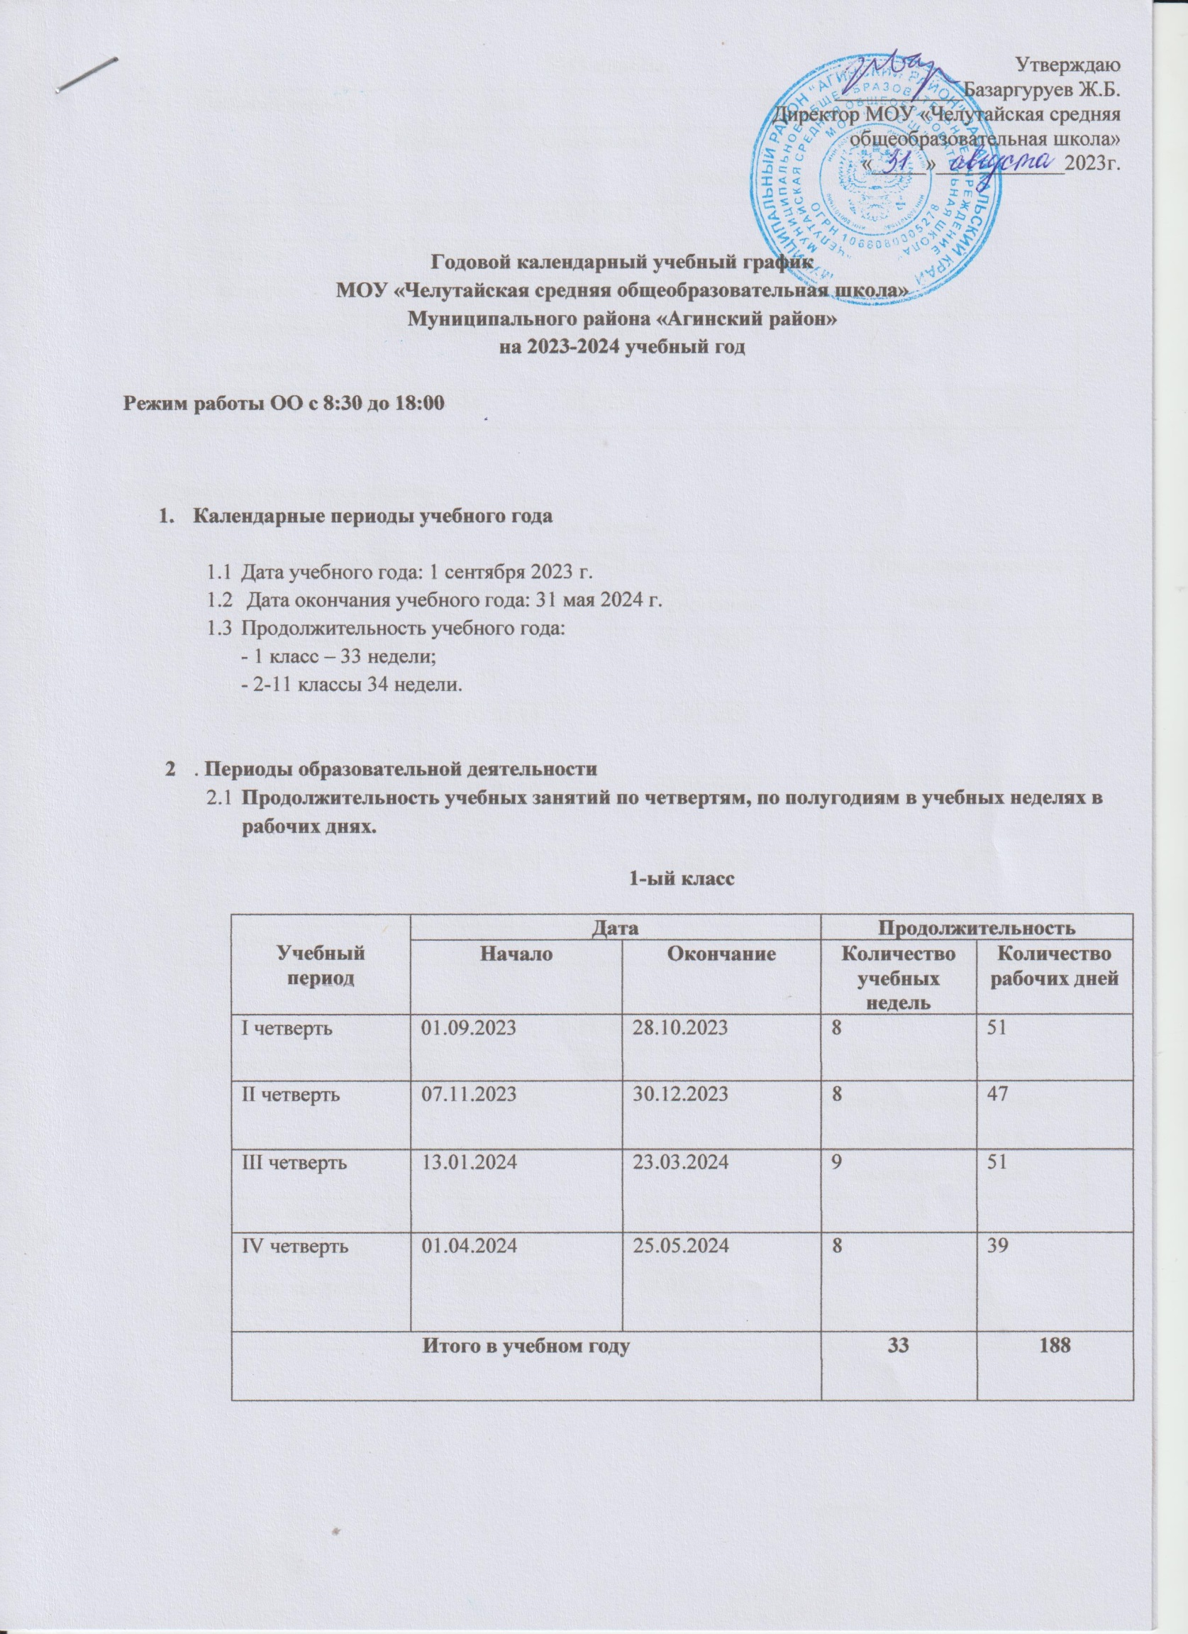

**2–11 классы**

|  |  |  |  |  |
| --- | --- | --- | --- | --- |
| **Учебный период** | **Дата** | | **Продолжительность** | |
| **Начало** | **Окончание** | **Количество учебных недель** |  |
| I четверть | 01.09.2023 | 28.10.2023 | 8 |  |
| II четверть | 07.11.2023 | 30.12.2023 | 8 |  |
| III четверть | 15.01.2024 | 24.03.2024 | 10 |  |
| Дополнительные каникулы | 19.02.2024 | 25.02.2024 | 1 |  |
| IV четверть | 01.04.2024 | 31.05.2024 | 8 |  |
|  | | |  |  |

**2.2. Продолжительность каникул**

**1-е классы**

|  |  |  |  |
| --- | --- | --- | --- |
| **Каникулярный период** | **Дата** | | **Продолжительность каникул** |
| **Начало** | **Окончание** |
| Осенние каникулы | 30.10.2023 | 06.11.2023 | 8 |
| Зимние каникулы | 01.01.2024 | 14.01.2024 | 14 |
| Дополнительные каникулы | 19.02.2024 | 25.02.2024 | 7 |
| Весенние каникулы | 25.03.2024 | 31.03.2024 | 8 |
| **Итого** | | | **77** |

**2–11-е классы**

|  |  |  |  |
| --- | --- | --- | --- |
| **Каникулярный период** | **Дата** | | **Продолжительность каникул, праздничных и выходных дней в календарных днях** |
| **Начало** | **Окончание** |
| Осенние каникулы | 30.10.2023 | 06.11.2023 | 8 |
| Зимние каникулы | 01.01.2024 | 14.01.2024 | 14 |
| Весенние каникулы | 25.03.2024 | 31.03.2024 | 17 |
| **Итого** | | |  |

**3. Режим работы образовательной организации**

|  |  |  |  |
| --- | --- | --- | --- |
| **Период учебной деятельности** | **1-е классы** | **2-9 классы** | **10-11 классы** |
| Учебная неделя (дней) | 5-дневная | 6-дневная | 6-дневная |
| Урок (минут) | 35 (1-е полугодие)  45 (2-е полугодие) | 45 | 45 |
| Перерыв (минут) | 10 - 40 | 10–20 | 10-20 |
| Периодичность промежуточной аттестации |  | по четвертям | по полугодиям |

**4. Распределение образовательной недельной нагрузки**

|  |  |  |  |  |
| --- | --- | --- | --- | --- |
| **Образовательная деятельность** | **Недельная нагрузка  в академических часах** | | | |
| **1-е классы** | **2-е классы** | **3-е классы** | **4-е классы** |
| Урочная | 21 | 26 | 26 | 26.5 |
| Внеурочная | 10 | | 10 | |

|  |  |  |  |  |  |
| --- | --- | --- | --- | --- | --- |
| **Образовательная деятельность** | **Недельная нагрузка в академических часах** | | | | |
| **5-е классы** | **6-е классы** | **7-е классы** | **8-е классы** | **9-е классы** |
| Урочная | 32/2 | 33/2 | 35/2 | 36/1 | 36/1 |
| Внеурочная | 10 | | | | |

|  |  |  |
| --- | --- | --- |
| **Образовательная деятельность** | **Недельная нагрузка в академических часах** | |
| **10-класс** | **11-класс** |
| Урочная | 37 | 37 |
| Внеурочная | 10 | |

**5. Расписание звонков и перемен**

**1-е классы**

|  |  |  |  |
| --- | --- | --- | --- |
| **Образовательная деятельность** | **Сентябрь – октябрь** | **Ноябрь – декабрь** | **Январь – май** |
| 1-й урок | 08:30 — 09:05 | 08:30 — 09:05 | 08:30 — 09:10 |
| 1-я перемена | 09:05 — 09:15 | 09:05 — 09:15 | 09:10 — 09:20 |
| 2-й урок | 09:15 — 09:50 | 09:15 — 09:50 | 09:20 — 10:00 |
| Динамическая пауза | 09:50 — 10:30 | 09:50 — 10:30 | 10:00 — 10:40 |
| 3-й урок | 10:30 — 11:05 | 10:30 — 11:05 | 10:40 — 11:20 |
| 3-я перемена | — | 11:05 — 11:15 | 11:20 — 11:30 |
| 4-й урок | — | 11:15 — 11:50 | 11:30 — 12:10 |
| 4-я перемена | — | — | 12:10 — 12:20 |
| 5-й урок | — | — | 12:20 — 13:00 |
| Внеурочная деятельность | c 11:35 | c 12:20 | c 13:30 |

**Расписание звонков и перемен во 2-11х классах**

|  |  |  |
| --- | --- | --- |
| Урок | Продолжительность урока | Продолжительность перемены |
| 1-й | 08:30 — 09:15 | 15 минут |
| 2-й | 09:30 — 10:15 | 5 минут |
| 3-й | 10:20 — 11:05 | 20 минут |
| 4-й | 11:25 — 12:10 | 10 минут |
| 5-й | 12:20 — 13:05 | 5 минут |
| 6-й | 13:10— 13:55 | 5 минут |
| 7-й | 14:00 — 14:45 | 30 минут |
| Внеурочная деятельность | 1. 4 классы   с 14:15.  5-11 классы  c 16:00 | - |

**6. Организация промежуточной аттестации в НОО**

Промежуточная аттестация проводится без прекращения образовательной деятельности по предметам учебного плана в сроки:

* 1четверть- c 20 октября 2023 г. по 28 октября 2023 г.;
* 2четверть-c 22 декабря 2023 г. по 30 декабря 2023 г.;
* 3 четверть- c 15 марта 2024 г. по 24 марта 2024 г.;
* 4четверть - c 16 мая 2024 г. по 23 мая 2024 г.;

**Организация промежуточной аттестации в ООО**

Промежуточная аттестация проводится без прекращения образовательной деятельности по предметам учебного плана в сроки:

* 1четверть- c 20 октября 2023 г. по 28 октября 2023 г.;
* 2четверть-c 22 декабря 2023 г. по 30 декабря 2023 г.;
* 3 четверть- c 15 марта 2024 г. по 24 марта 2024 г.;
* 4четверть - c 16 мая 2024 г. по 23 мая 2024 г.;

Итоговая контрольная работа за год, в 6 классе экзамен по математике, в 7 классе экзамен по русскому языку, 9 класс сдает ГИА в форме ОГЭ

Срок проведения государственной (итоговой) аттестации в форме ОГЭ и ГВЭ устанавливается Федеральной службой по надзору в сфере образования и науки (Рособрнадзор).

**Организация промежуточной аттестации в СОО**

Промежуточная аттестация проводится без прекращения образовательной деятельности по предметам учебного плана в сроки:

* c 19 декабря 2023 г. по 30 декабря 2023 г.; по полугодиям
* c 10 мая 2024 г. по 19 мая 2024 г.; по полугодиям

В 10, 11 классах проводится зимняя - летняя зачетная сессия в формате ЕГЭ.

Срок проведения государственной (итоговой) аттестации в форме ЕГЭ и ГВЭ устанавливается Федеральной службой по надзору в сфере образования и науки (Рособрнадзор).